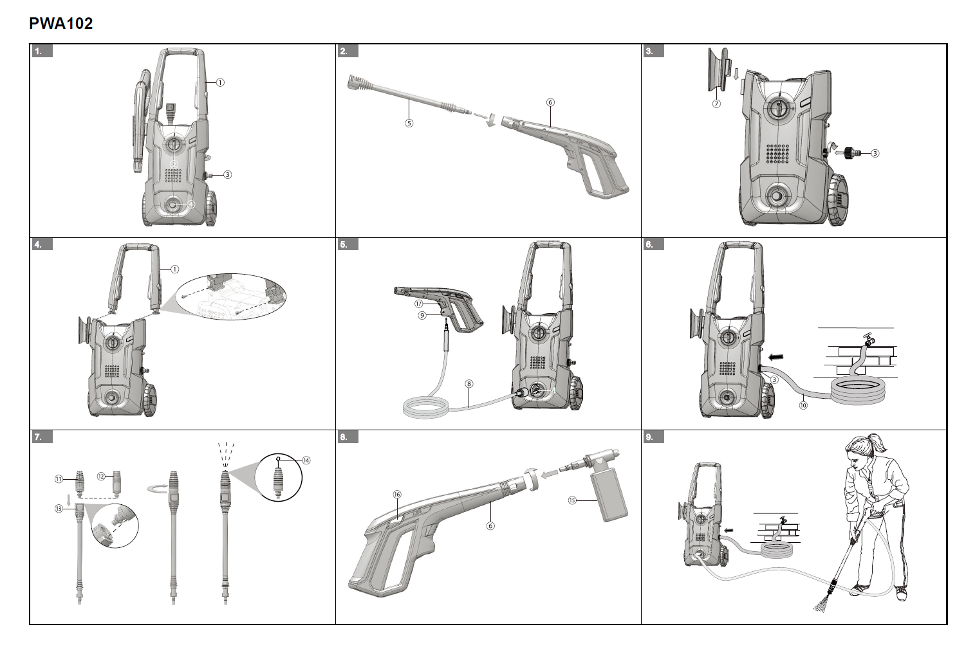

G3 art 5100207

МОЙКА ВЫСОКОГО ДАВЛЕНИЯ

РУКОВОДСТВО ПОЛЬЗОВАТЕЛЯ

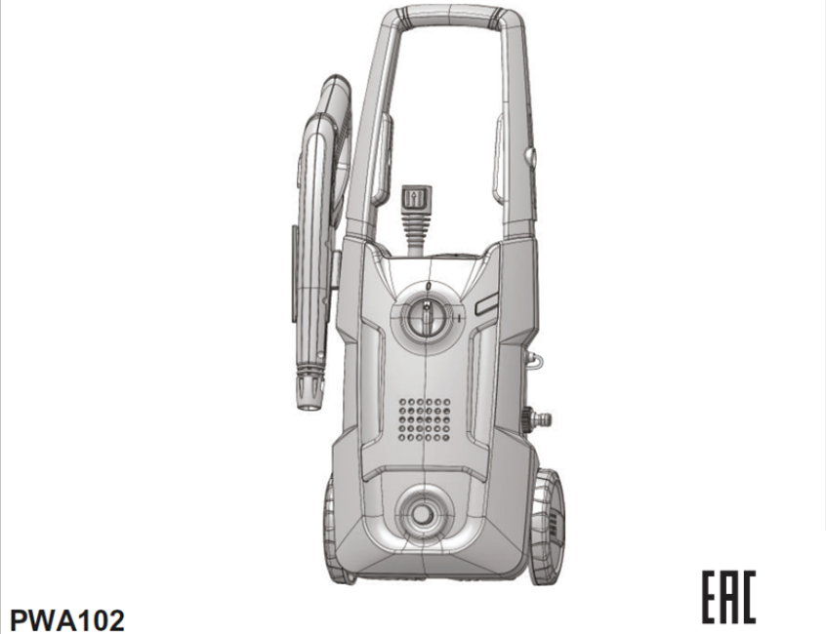

- Описание устройства 2
  - Назначение устройства. 2
  - Основные компоненты устройства. 2
- Безопасность 2
- Сборка 2
  - Распаковка устройства 2
  - Установка распылительной штанги. 2
  - Установка держателя пистолета 2
  - Установка коннектора впуска воды 2
  - Установка верхней рукоятки 3
  - Установка шланга высокого давления 3
- Эксплуатация 3
  - Подключение источника подачи воды к устройству 3
  - Использование пистолета. 3
  - Установка сопла. 4
  - Установка бака для моющего раствора. 4
  - Запуск устройства. 4
  - Остановка устройства. 5
- Техническое обслуживание 5
  - Техническое обслуживание сопла 5
- Транспортировка и хранение 5
  - Перемещение устройства 5
  - Хранение устройства. 5
- Поиск и устранение неисправностей 6
- Технические характеристики 7
- Гарантийные обязательства. 7
- Декларация соответствия ЕС 9

ОПИСАНИЕ УСТРОЙСТВА

ПРЕДНАЗНАЧЕНИЕ
Устройство предназначено для очистки транспортных средств, лодок, стен зданий от скопившейся грязи с использованием воды и химических чистящих средств.
Устройство переназначено только для бытового применения, а не для коммерческого использования. Эксплуатация устройства допускается только при температуре выше 0°C.

ОСНОВНЫЕ КОМПОНЕНТЫ УСТРОЙСТВА
- Рукоятка
- Выключатель электропитания
- Впускной фитинг для подачи воды
- Выпускной фитинг воды
- Распылительная насадка с трубкой
- Пистолет
- Держатель пистолета
- Шланг высокого давления
- Пистолетная муфта подачи воды
- Шланг
- Турбо насадка
- Регулируемая насадка
- Распылительная штанга
- Чистящий инструмент распылительного наконечника
- Бак для моющего раствора
- Кнопка блокировки спускового механизма
- Курковой переключатель

ПРАВИЛА ТЕХНИКИ БЕЗОПАСНОСТИ
ПРЕДУПРЕЖДЕНИЕ
Убедитесь, что вы выполняете/ соблюдаете все правила техники безопасности.
Обратитесь к руководству по технике безопасности.

СБОРКА

РАСПАКОВКА УСТРОЙСТВА
ПРЕДУПРЕЖДЕНИЕ
Перед использованием убедитесь в том, что устройство правильно собрано.

ПРЕДУПРЕЖДЕНИЕ
- Не эксплуатируйте устройство, если его детали имеют повреждения.
- Не эксплуатируйте устройство, если отсутствуют некоторые компоненты.
- Если компоненты повреждены или отсутствуют, обратитесь в сервисный центр.

Откройте упаковку.

Прочтите руководство пользователя, входящее в комплект поставки.

Извлеките все отсоединенные детали из коробки.

Извлеките устройство из коробки.

Утилизируйте коробку и упаковку в соответствии с местными нормативами.

УСТАНОВКА РАСПЫЛИТЕЛЬНОЙ ШТАНГИ
Рисунок 2.

Вставьте конец распылительной штанги в ручку пистолета.

Поворачивайте распылительную штангу по часовой стрелке, пока выступ не зафиксируется в предназначенном для этого месте.
ПРЕДУПРЕЖДЕНИЕ
Убедитесь в том, что соединения герметичны и нет протечек воды.

УСТАНОВКА ДЕРЖАТЕЛЯ ПИСТОЛЕТА
Рисунок 3.
Вставьте держатель пистолета в штатное отверстие на корпусе устройства и убедитесь в его плотной фиксации.

УСТАНОВКА КОННЕКТОРА ВПУСКА ВОДЫ
Рисунок 3.

Установите впускной фитинг для подачи воды на штатное место .

Поверните впускной фитинг для подачи воды по часовой стрелке, пока для его плотной фиксации на штатном месте .

УСТАНОВКА ВЕРХНЕЙ РУКОЯТКИ
Рисунок 4.

Установите рукоятку на корпус.

Вставьте винты в отверстия и затяните винты при помощи крестообразной отвертки (не входит в комплект поставки).

УСТАНОВКА ШЛАНГА ВЫСОКОГО ДАВЛЕНИЯ
Рисунок 5.

Соедините шланг высокого давления к пистолетной муфте для подачи воды ..
ПРИМЕЧАНИЕ
Для снятия шланга высокого давления необходимо нажать на курковой выключатель пистолета .

Установите и затяните другой конец шланга высокого давления на выпускной муфте, предназначенной для подачи воды из мойки на пистолет.

ЭКСПЛУАТАЦИЯ
ПРЕДУПРЕЖДЕНИЕ
Перед эксплуатацией убедитесь в том, что все соединения герметично затянуты и не имеют утечек.

ПОДКЛЮЧЕНИЕ ИСТОЧНИКА ПОДАЧИ ВОДЫ К УСТРОЙСТВУ
Для удобства эксплуатации используйте само сручивающийся поливочный шланг (не входит в комплект поставки).
ПРЕДУПРЕЖДЕНИЕ
Перед эксплуатацией убедитесь в том, что все соединения герметично затянуты и не имеют утечек.

ПРЕДУПРЕЖДЕНИЕ
- Источник подачи воды должен быть запитан от водопроводной сети
- Не используйте горячую воду для работы с устройством
- Не используйте воду из прудов или озер

ПРЕДУПРЕЖДЕНИЕ
Соблюдайте местные нормативные акты при подсоединении поливочного шланга к источнику подачи воды. Обычно допускается прямое соединение через ресивер бака или обратный клапан.

ВНИМАНИЕ
Перед подсоединением поливочного шланга к впускному фитингу проверьте отсутствие загрязнений сетчатого фильтра , размещенный в впускном отверстии для подачи воды
- Если фильтр поврежден, не эксплуатируйте устройство до момента проведения замены фильтра.
- Если фильтр засорен, необходимо обеспечить его очистку.
Рисунок 6.

Размотайте поливочный шланг.

Обеспечьте протекание воды через поливочный шланг в течение 30 секунд.

Отключите источник подачи воды.

Установите и затяните конец поливочного шланга на фитинге для впуска воды.
ВНИМАНИЕ
Длина шланга между местом впуска воды и источником подачи воды должна составлять не менее 3 метров.

ИСПОЛЬЗОВАНИЕ ПИСТОЛЕТА
Рисунок 8.
ПРЕДУПРЕЖДЕНИЕ
Для безопасной эксплуатации устройства руки оператора должны находиться на пистолетной рукояти устройства.

Нажмите и удерживайте курковой переключатель пистолета для запуска устройства.

Отпустите курковой переключатель пистолета, чтобы остановить подачу воды через насадку пистолета.

РАЗБЛОКИРОВКА КУРКОВОГО ПЕРЕКЛЮЧАТЕЛЯ ПИСТОЛЕТА

Отожмите предохранительную кнопку куркового переключателя .

БЛОКИРОВКА СПУСКОВОГО КРЮЧКА ПИСТОЛЕТА

Нажмите на предохранительную кнопку куркового переключателя.

УСТАНОВКА НАСАДОК НА ПИСТОЛЕТ
Рисунок 7
ПРЕДУПРЕЖДЕНИЕ
Перед заменой насадки:
- Нажмите на курковой переключатель пистолета, чтобы стравить давление воды.
- Заблокируйте предохранительную кнопку куркового переключателя на пистолете.
- Остановите устройство.

ПРЕДУПРЕЖДЕНИЕ
Не направляйте сопло насадки и распылительной штанги на себя (в особенности в лицо) или на других людей.

Нажмите и удерживайте кнопку блокировки на распылительной штанге.

Совместите стержень насадки с раструбом распылительной штанги.

Закрепите насадку на распылительной штанге.

Поворачивайте насадку для проведения регулировки формы струи.

УСТАНОВКА БАКА ДЛЯ МОЮЩЕГО РАСТВОРА
Рисунок 8.
ПРЕДУПРЕЖДЕНИЕ
Не используйте бытовые моющие средства, кислоты, щелочи, отбеливатели, растворители, легковоспламеняющиеся материалы или промышленные растворы, поскольку они могут стать причиной повреждения насоса.

ПРЕДУПРЕЖДЕНИЕ
Для приготовления дезинфицирующего средства соблюдайте требования, указанные на емкости с раствором.

ПРИМЕЧАНИЕ
При необходимости, для предотвращения разбрызгивания дезинфицирующего средства используйте специальную воронку. После заполнения бака уберите остатки дезинфицирующего средства на месте пролития с помощью тряпки или губки .

Добавьте в бак дезинфицирующее средство.

Установите бак для моющего раствора на пистолет.

Поверните пистолет по часовой стрелке, чтобы плотно его зафиксировать на штатном месте.
ПРИМЕЧАНИЕ
Чтобы предотвратить появление разводов, не допускайте высыхания дезинфицирующего средства на поверхности.

ЗАПУСК УСТРОЙСТВА
Рисунок 9.
ВНИМАНИЕ
Перед запуском устройства:
- Откройте источник подачи воды.
- Нажмите на курковой выключатель пистолета для стравливания давления воздуха.
- Если напор воды, выходящий из пистолета, достаточно сильный и стабильный, курковой выключатель можно отпустить.

Подсоедините устройство к источнику питания.

Переведите выключатель электропитания в положение “ON” ( | ) (ВКЛ).

Откройте источник подачи воды.

Нажмите на курковой выключатель пистолета.

ОСТАНОВКА УСТРОЙСТВА

Отпустите курковой выключатель пистолета.

Переведите выключатель электропитания в положение "OFF" (O) (ВЫКЛ).
ПРЕДУПРЕЖДЕНИЕ
Если устройство помещается на хранение :
- Остановите устройство.
- Отключите источник подачи воды.
- Выньте шнур питания из розетки.
- Нажмите на спусковой крючок пистолета для стравливания остаточного давления.
- Заблокируйте предохранительную кнопку спускового крючка.

ТЕХНИЧЕСКОЕ ОБСЛУЖИВАНИЕ
ПРЕДУПРЕЖДЕНИЕ
Перед началом проведения технического обслуживания убедитесь в том, что
- устройство остановлено.
- все движущиеся части остановились.
- выньте вилку из источника электропитания.

ПРЕДУПРЕЖДЕНИЕ
Не используйте сильные растворители или моющие средства для очистки пластмассового корпуса или компонентов.

ПРЕДУПРЕЖДЕНИЕ
Не допускайте, чтобы тормозная жидкость, бензин, материалы на основе нефти попадали на пластмассовые детали. Химические вещества могут привести к повреждению пластмассовых деталей и сделать устройство непригодным для эксплуатации.

ПРЕДУПРЕЖДЕНИЕ
Замените шнур питания, прибегнув к помощи авторизированного сервисного центра.

ТЕХНИЧЕСКОЕ ОБСЛУЖИВАНИЕ НАСАДОК
Рисунок 7.
Повышенное давление, генерируемое насосом мойки, может привести к засорению водяных насадок, в результате чего при нажатии на курковой выключатель пистолета оператор будет ощущать пульсацию.

СНЯТИЕ НАСАДКИ

Нажмите и удерживайте кнопку блокировки на распылительной штанге.

Снимите насадку с распылительной штанги.

ОЧИСТКА НАСАДКИ

Для удаления инородных материалов из наконечника НАСАДКИ используйте ровную часть скрепки или специальный чистящий инструмент.

Используйте водяную струю подаваемую из поливочного шланга для удаления остатков инородных материалов из сопла насадки.

Установите очищенную насадку на распылительную штангу.

ТРАНСПОРТИРОВКА И ХРАНЕНИЕ
ПРЕДУПРЕЖДЕНИЕ
Перед транспортировкой и хранением отключите устройство от источников электропитания.

ПЕРЕМЕЩЕНИЕ УСТРОЙСТВА

Закрепите пистолет и распылительную штангу так, чтобы исключить их повреждение .

Перемещайте устройство с помощью верхней рукоятки.

ХРАНЕНИЕ УСТРОЙСТВА
ПРЕДУПРЕЖДЕНИЕ
Перед помещением на хранение убедитесь в том, что пистолет, шланг высокого давления и помпа мойки не содержат воды .

ПРЕДУПРЕЖДЕНИЕ
Убедитесь в том, что хранение устройства производится в местах не доступных для детей.

ПРИМЕЧАНИЕ
В зимний период храните устройство в сухих помещениях со стабильной температурой . Не храните устройство в местах где оно может подвергаться воздействию неблагоприятных погодных условий.

Отсоедините поливочный шланг от устройства.

Выполните продувку шланга высокого давления.

Очистите корпусные детали с помощью влажной мягкой ткани.

Убедитесь, что на устройстве нет незакрепленных или поврежденных деталей. При необходимости выполните следующие действия / инструкции:

замените поврежденные детали;

затяните элементы крепежа ;

обратитесь за помощью в авторизированный сервисный центр.

Храните устройство в сухом, изолированном помещении с устойчивой положительной температурой.

ПОИСК И УСТРАНЕНИЕ НЕИСПРАВНОСТЕЙ
 | ВОЗМОЖНАЯ НЕИСПРАВНОСТЬ | ПРИЧИНА | МЕТОД УСТРАНЕНИЯ
 | Двигатель не запускается | Выключатель электропитания отключен. | Переведите выключатель электропитания в положение “ON” ( | ) (ВКЛ).
 |  | Не шнур питания.не подключен к сети | Вставьте шнур питания в источник электропитания.
 |  | Источник электропитания не обеспечивает требуемую мощность. | Подключите устройство к другому источнику электропитания.
 |  | Сработал прерыватель цепи. | Дайте устройству остыть, и повторно запустите устройство.
 |  | Выключатель электропитания включен, однако не активирован курковой выключатель пистолета. | Нажмите курковой выключатель пистолета.
 | Устройство не достигает показателей высокого давления | Диаметр подающего шланга слишком маленький. | Замените на подающий шланг на шланг диаметром 1 дюйм (25 мм) или 5/8 дюйма (16 мм).
 |  | Поливочный шланг засорен. | Убедитесь в том, что подающий шланг свободен от засоров.
 |  | Недостаточный напор воды для подачи на шланг. | Откройте источник подачи воды полностью.
 |  | Не установлена насадка на распылительную штангу. | Установите насадку на распылительную штангу.
 |  | Впускной водяной фильтра засорен. | Снимите фильтр и почистите его в теплой воде.
Выходное давление изменяется от высокого до низкого. |  | Недостаточный напор воды для подачи на шланг. | Полностью откройте источник подачи воды. Убедитесь в том, что подающий шланг свободен от засоров.
 |  | Насос подсасывает воздух. | - Убедитесь в том, что шланги и фитинги находятся в надлежащем состоянии.  - Отключите устройство.  - Нажимайте на курковой выключатель пистолета, пока из сопла не начнет стабильно подаваться сильная струя воды.
 |  | Впускной водяной фильтра засорен. | Снимите фильтр и почистите его в теплой воде.
 |  | Напряжение питания слишком низкое. | Убедитесь, что к цепи питания подключена только мойка высокого давления.
 |  | Пистолет, шланг или сопло покрыты известковым налетом. | Залейте спиртовой уксус в бак для моющего раствора и прокачайте его через пистолет.
Двигатель издает посторонние шумы, и устройство не запускается. |  | Напряжение питания слишком низкое. | Убедитесь, что к цепи питания подключена только мойка высокого давления.
 |  | В системе имеется остаточное давление. | - Остановите устройство.  - Нажмите курковый выключатель пистолета для стравливания давления.  - Запустите устройство.
 |  | Напряжение питания падает при подключении устройства через удлинитель. | Отсоедините удлинитель, и подключите устройство напрямую в сеть электропитания.
 |  | Устройство не эксплуатировалось в течение длительного периода времени. | Обратитесь за помощью в авторизированный сервисный центр.
 |  | Характерный шум может указывать на то, что детали устройства еще не притерлись.  Вы слышите характерный шум. | - Отключите источник подачи воды.  - Включите устройство на 2 или 3 секунды.  - Повторите вышеуказанные шаги несколько раз.
Нет подачи воды. |  | Источник подачи воды отключен. | Откройте источник подачи воды.
 |  | Поливочный шланг засорен. | Убедитесь в том, что поливочный шланг не имеет засорений.

ТЕХНИЧЕСКИЕ ХАРАКТЕРИСТИКИ
Номинальное напряжение | 220-240 В
Номинальное давление | 9 МПа
Допустимое давление | 12 МПа
Мощность | 1700 Вт
Номинальный поток воды | 5.5 л/мин
Максимальный поток воды | 6.6 л/мин
Максимальное давление на впуске воды | 0,7 МПа
Максимальная температура на впуске воды | 40 °C
Измеренный уровень звукового давления | L_{pA}= 89 дБ(A), K_{pA}= 3 дБ(A)
Измеренный уровень мощности звука | L_{wA}= 97,7 дБ(A)
Гарантированный уровень мощности звука | L_{wA.d}= 101 дБ(A)
Уровень вибрации | < 2.5 м/с², K = 1.5 м/с²

ГАРАНТИЙНЫЕ ОБЯЗАТЕЛЬСТВА
Срок гарантийного обслуживания на инструменты ТМ GREENWORKS TOOLS составляет: - 2 года (24 месяца) для изделий, используемых владельцами для личных (некоммерческих) нужд; - 1 год (12 месяцев) для всей профессиональной техники серии 82В, а также всех аккумуляторных ручных инструментов серии 24В (шуруповёртов, дрелей, лобзиков, циркулярных пил, гайковертов, фонарей, многофункциональных инструментов, ручных пылесосов, шлифовальных машин и др.), используемых в коммерческих целях и объемах; - 1 год (12 месяцев) для всех аккумуляторных батарей (АКБ), используемых с профессиональными инструментами серии 82В и всеми иными аккумуляторными инструментами, используемыми в коммерческих целях и объемах (если иное не указано в специальном контракте между ООО «ГРИНВОРКСТУЛС» и Покупателем). - 2 года (24 месяца) для аккумуляторных батарей (АКБ), используемых для личных (некоммерческих) нужд. Гарантийный срок исчисляется с даты продажи товара через розничную торговую сеть. Эта дата указана в кассовом чеке или ином документе, подтверждающем факт приобретения инструмента или АКБ. В случае устранения недостатков в течение гарантийного срока, гарантийный срок продлевается на период, в течение которого он не использовался потребителем. Гарантийные обязательства не подлежат передаче третьим лицам.
ОГРАНИЧЕНИЯ
Гарантийное обслуживание покрывает дефекты, связанные с качеством материалов и заводской сборки инструментов TM GREENWORKS TOOLS. Гарантийное обслуживание распространяется на инструменты, проданные на территории РФ начиная с 2015 года, имеющие Гарантийный Талон или товарный чек, позволяющий произвести идентификацию изделия по модели, серийному номеру, коду или дате производства и дате продажи. Гарантия Производителя не распространяется на следующие случаи:
1. Неисправности инструмента, возникшие в результате естественного износа изделия, его узлов, механизмов, а так же принадлежностей, таких как: электрические кабели, ножи и режущие полотна, приводные ремни, фильтры, угольные щетки, зажимные устройства и держатели;
2. Механические повреждения, вызванные нарушением правил эксплуатации или хранения, оговорённых в Инструкции по эксплуатации;
3. Повреждения, возникшие вследствие ненадлежащего использования инструмента (использование не по назначению);
4. Повреждения, появившиеся в результате перегрева, перегрузки, механических воздействий, проникновения в корпус инструмента атмосферных осадков, жидкостей, насекомых или веществ, не являющихся отходами, сопровождающими его применение по назначению (стружка, опилки);
5. Повреждения, возникшие в результате перегрузки инструмента, повлекшей одновременный выход из строя 2-х и более компонентов (ротор и статор, электродвигатель и другие узлы или детали). К безусловным признакам перегрузки изделия относятся, помимо прочих, появление:
цветов побежалости, деформации или оплавления деталей и узлов изделия, потемнения или обугливания изоляции, повреждения проводов электродвигателя под воздействием высокой температуры;
6. Повреждения, возникшие из-за несоблюдения сроков технического обслуживания, указанных в Инструкции по эксплуатации;
7. Повреждения, возникшие из-за несоответствия параметров питающей электросети требованиям к электросети, указанным на инструменте;
8. Повреждения, вызванные очисткой инструментов с использованием химически агрессивных жидкостей;
9. Инструменты, прошедшие обслуживание или ремонт вне авторизованного сервисного центра (АСЦ) GREENWORKS TOOLS;
10. Повреждения, появившиеся в результате самостоятельной модификации или вскрытия инструмента вне АСЦ;
11. Ремонт, произведенный с использованием запчастей, сменных деталей или дополнительных компонентов, которые не поставляются ООО «ГРИНВОРКСТУЛС» или не одобрены к использованию этой компанией, а также на повреждения, появившиеся в результате использования неоригинальных запчастей;
ГАРАНТИЙНОЕ ОБСЛУЖИВАНИЕ.
Для устранения неисправности, возникшей в течение гарантийного срока, Вы можете обратиться в авторизованный сервисный центр (АСЦ) GREENWORKS TOOLS или к официальному дистрибьютору компании, указанному в Инструкции, а также на сайте www.Greenworkstools.ru.,
Основанием для предоставления услуги по гарантийному обслуживанию в рамках данных гарантийных обязательств является правильно оформленный гарантийный талон, содержащий информацию об артикуле, серийном номере, дате продажи инструмента, заверенный подписью и печатью Продавца. Если будет установлено, что поломка инструмента связана с нарушением гарантийных условий производителя, то Вам будет предложено произвести платное обслуживание в одном из АСЦ GREENWORKS TOOLS. Настоящие гарантийные обязательства подлежат периодическим обновлениям, чтобы соответствовать новой продукции компании. Копия последней редакции гарантийных обязательств будет доступна на сайте www.greenworkstools.eu и на русскоязычной версии сайта www.greenworkstools.ru.
Официальный Сервисный Партнер TM GREENWORKS TOOLS в России – ООО «Фирма Технопарк»: Адрес: Российская Федерация, г. Москва, улица Гвардейская, дом 3, корпус 1.

Изготовитель: «Чанчжоу Глоуб Ко., Лтд.»
Адрес: 213000, Китайская Народная Республика, провинция Цзянсу, округ Чанчжоу, район Чжунлоу, шоссе Тсинганг, 65. Страна производства: Китай.
Официальное представительство и импортер в Российской Федерации и странах CHГ: Общество с ограниченной ответственностью «ГРИНВОРКСТУЛС ЕВРАЗИЯ» (краткое название ООО «ГРИНВОРКСТУЛС»
Адрес: 119049, Российская Федерация, город Москва, Якиманский переулок, д.6. Телефон: +7-495- 221-8903
ДАННЫЕ О СЕТИ АСЦ ГРИНВОРКС

№ п/п | Организация | Город | Адрес | Телефон
1 | ООО "Мастер-Класс" | г. Астрахань | 414014, Астраханская обл, Астрахань г, Ярославская ул, дом № 34 | 8(8512)759111
2 | ООО "Айсберг-Сервис" | г. Барнаул | 656037, г. Барнаул, ул. Северо-Западная д. 54 | 8(385)2362002
3 | ИП Гринев А.А. | г. Брянск | 241019, Брянская обл, Брянск г, Красноармейская ул, дом № 93А | 8(953)2815829
4 | ООО Интертулс -ДВ- СЦ Молоток | г. Владивосток | 690016, Приморский край, г. Владивосток, ул. Борисенко, дом № 34. | 8 (423) 2637502
5 | ООО «СК Славяне» | г. Волгоград | 400107, г.Волгоград, ул.Рионская, д.8А | 8(8442) 364050
6 | ООО «СК Славяне» | г. Волжский | 404130, Волгоградская обл. г. Волжский, пр. им. Ленина 308М оф. 1 | 8(909) 3910251
7 | ИП Семенов А.Ю. | г.Воронеж | 394026, Воронежская обл, Воронеж г, Текстильщиков ул, дом № 2, корпус "з" | 8 (473)2619635
8 | ИП Салахов | г.Екатеринбург | 620026, г.Екатеринбург, ул. Р.Люксембург, 67А | 8(343)2519494
9 | ООО "Арсенал" | г. Железногорск | Курская область г. Железногорск, ул. Дмитрова 26 | 8(960)6841001
10 | ИП Васильев А.С. | г. Иркутск | 664003, Иркутская обл, Иркутск г, Киевская ул, дом № 34А | 8(908)6610538
11 | ООО «Сервис Тех Центр» | г. Казань | 420136, ул.Маршала Чуйкова, д.25, пом.1002 | (843)5254415, моб. 89179133570
12 | ООО "Кпасное Колесо" | г. Калининград | 236008,г.Калининград,ул.Достоевского,д 21 | 8(929)1661107
13 | ИП Обухова Марина Сергеевна | г. Краснодар | 353217 Краснодарский край, Динской район пос. Южный ул. Северная д. 8А | 8 (861) 2728888
14 | ИП Конарев В.А. | г.Краснодар | 350910, Краснодарский край, Краснодар г, Новый пер, дом № 23 | 8(918) 193 84 48
15 | ООО СЦ "База" | г.Красноярск | 660056, г.Красноярск, ул. Березина, д.1, территория Троллейбусного Депо | 8(391) 2235006
16 | ИП Кухарчук Т.П. | г. Комсомольск-на-Амуре | 681005, Хабаровский край, Комсомольск-на-Амуре г, Павловского ул, дом № 3 | 8 (4217) 31-80-00
17 | ИП Куракин М.Н. | г. Кемерово | г.Кемерово, ул.Двужильного 7к2ст1 рынок «Привоз» | 8 (3842) 901400
18 | ООО "Фирма Технопарк" | г.Москва | 121471,Москва, ул. Гвардейская д 3,к 1 | 8(8007)006525
19 | ИП Овод С.П. | г. Магнитогорск | 455034, Челябинская обл., Магнитогорск г, Зеленый лог ул, дом № 56 | 8(351)9404412
20 | ИП Царева Н.П. | г. Мурманск | 183031, Мурманская обл, Мурманск г, Свердлова ул, дом № 9 Б | 8 (953)300-1932
21 | ИП Кондратьев Владимир Леонидович | г.Нижний Новгород | 603074, Нижний Новгород г, Сормовское ш, дом № 1 «Б», оф.1 институт и метро Буревестник | 8 (831) 257-79-54 8 908 16 70 249
22 | ИП Куракин М.Н. | г.Новосибирск | 630024 Новосибирская обл. г. Новосибирск ул. Ватутина дом 44/1 корп.19 | 8(383) 3990109
23 | ИП Задорожная К.В. | г. Омск | 644022, Омская обл., Омск г, Сакена Сейфуллина, дом № 40 | 8(3812) 502060
24 | ООО "Арсенал" | г.Орёл | 302004, г. Орел ул. 1-я Курская д.83 | 8 ( 4862 ) 54-12-12 доб 132, 8-960-650-30-00
25 | ООО "Арсенал" | г. Орёл | 302029, г. Орел Московское шоссе д.126б | 8(4862) 200758, 8(962)4829666
26 | ООО «Территория сервиса» | г. Пермь | 614064, Пермь, Чкалова, 7Е офис 102 | 8 (342)2594479
27 | ООО "Куб" | г. Пермь | 614064, Пермь г, Героев Хасана ул, дом № 55 | 8 (342)2020490
28 | ООО "С-ФК" | г. Рязань | 390000, Рязань, ул. Садовая, д.33 | 8(4912) 282016, 923472
29 | ИП Холод | г. Ростов на Дону | 344010, Ростов-на-Дону г., Нансена ул., 140 | 8(863) 2790305
30 | ООО "Электра" | г.Санкт Петербург | 190013, г, Санкт-Петербург, , Заставская ул. Д. 30 | 8(812)7403587
31 | ООО "Интер Электро" | г. Самара | 443052, Самарская обл, Самара г, Псковская, дом № 25 | 8(846) 9552414
32 | ИП Колоколов Дмитрий Владимирович | г. Самара | 443058, г. Самара, Физкультурная, дом № 17, 1этаж | 8(846)9905446
33 | ИП Никитина Н.В. | г. Саратов | 410015, Саратовская обл, Саратов г, Пензенская ул, дом № 4 | 8 (8452)541418
34 | ООО "Профинструмент" | г. Северодвинск | 164500, Архангельская обл, Северодвинск г, Никольская ул, дом № 7 | 8(911) 6721770
35 | ИП Романов Р.А. | г.Тула | 300005 ,г.Тула , ул. Павшинский мост , д 2, | (4872)790190, моб. +79807229253
36 | ООО "Технодок" | г.Тюмень | 625048, Тюмень, ул. Салтыкова-Щедрина, 58/2: | 83 452 215 669
37 | ИП Вологжин Григорий Сергеевич | г. Уфа | 450022, Уфа г, Менделеева ул, дом № 153 | 8(347) 279-90-70
38 | ИП Апалькова Д.П. | г.Челябинск | 454138, Челябинская область, г. Челябинск, ул. Молодогвардейцев, дом № 7 | 8(351) 267-50-01
39 | ООО Ламед | г Алмааты Казахстан | Алматы қ., Березовский көш. 3А, 050060 | 8 (727) 244-64-46 8(727) 293-34-53
40 | СП "Сканлинк"-ООО | г. Минск | 220019, Республика Беларусь, г. Минск, пер. Монтажников 4-й, дом № 5-16 | 8(017) 234-99-99

Импортер в РБ: Совместное предприятие СКАНЛИНК-ООО
г. Минск, 4-ый пер. Монтажников д. 5-16
т. 234-99-99 факс 238-04-04 opt@scanlink.by

Запрещается выбрасывать электроинструмент вместе с бытовыми отходами!

Электроинструмент, отслуживший свой срок и не подлежащий восстановлению, должен утилизироваться согласно нормам, действующим в стране эксплуатации.

В других обстоятельствах:

- не выбрасывайте электроинструмент вместе с бытовым мусором;

- рекомендуется обращаться в специализированные пункты вторичной переработки сырья.

Дата производства указана на этикетке устройства в формате: Месяц / Число / Год.

ВНИМАНИЕ!!!

В случае прекращения электроснабжения либо при отключении инструмента от электросети снимите фиксацию (блокировку) выключателя и переведите его в положение «Выключено» для исключения дальнейшего самопроизвольного включения инструмента.

